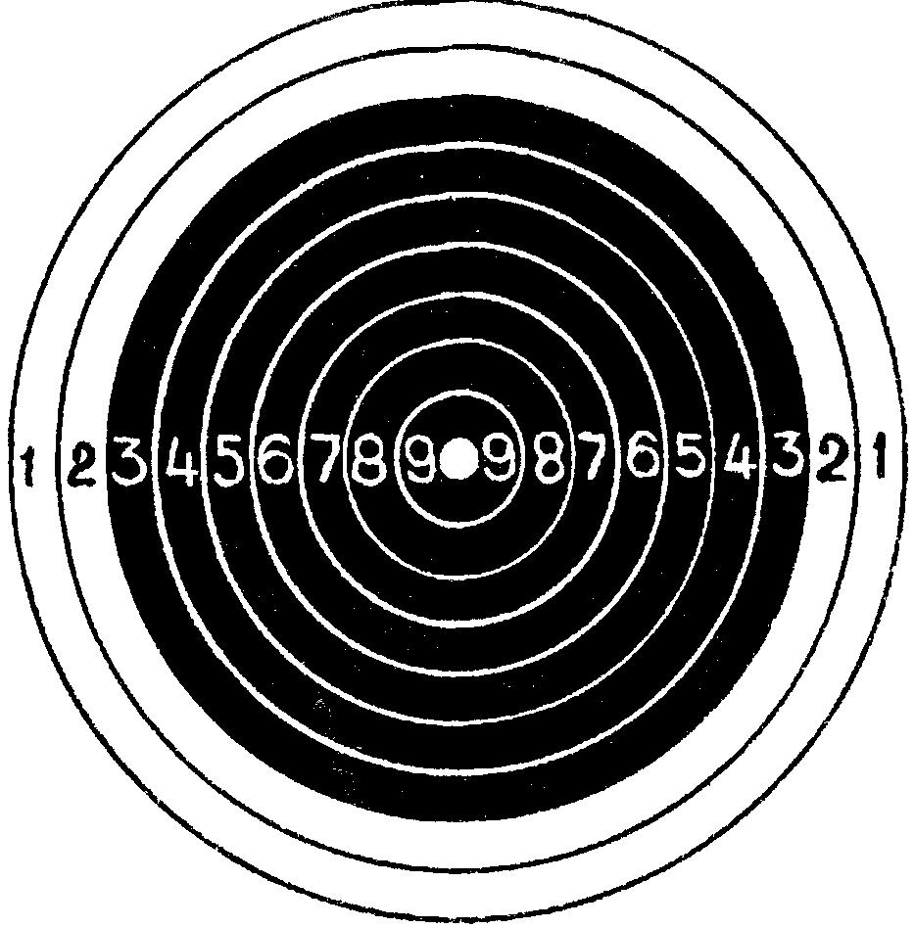
городских соревнований по стрельбе
учебного курса
«ОСНОВЫ ВОЕННОЙ СЛУЖБЫ»
выдан ученику 11 «А» класса СОШ № 17

за 1 место по стрельбе из пневматической винтовки
Председатель ДОСАФ Ю.А.Котик
21 февраля 2011 г.

